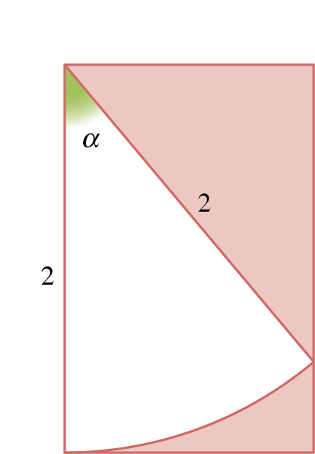

**1.** Na figura está representado um setor circular de amplitude  e raio igual a duas unidades, inscrito num retângulo em que um dos lados tem comprimento, também, igual a duas unidades.

Qual das expressões seguintes representa a área da parte sombreada em função de ?

**(A)  (B) **

**(C)  (D) **

**2.** O ângulo de amplitude  radianos representa a amplitude, em graus, de um ângulo com os mesmos lados do ângulo…

**(A)** –105º **(B)** 55º **(C)** 75º **(D)** –255º

**3.** Considere o intervalo .

Qual das seguintes equações **não** tem solução neste intervalo?

**(A)  (B)  (C)  (D) **

**4.** Qual é o valor de  ?

**(A)  (B)  (C)  (D)** 

**5.** Seja *f* a função definida em  por .

Qual é o valor exato de  ?

**(A)  (B)  (C)  (D) **

**6.** Considere a função *h* definida, em , por .

**6.1.** Determine o contradomínio da função *h*.

**6.2.** Determine os zeros de *h* pertencentes ao intervalo .

**6.3.** Calcule o valor exato de .

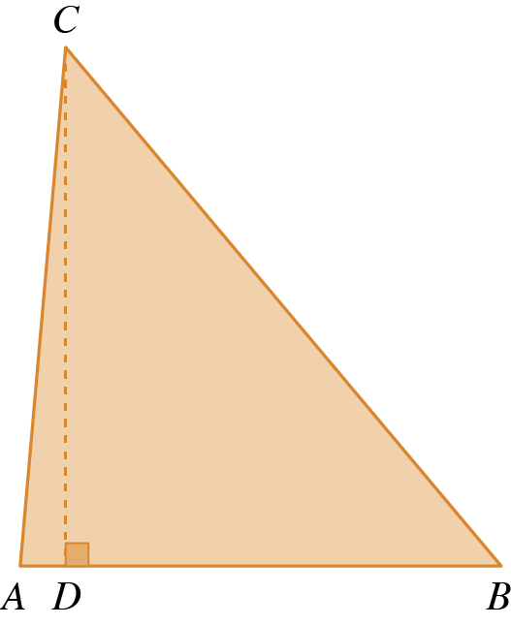**7.** Na figura está representado um triângulo acutângulo [*ABC*].

Sabe-se que:

■ 

■ 

■ *D* pertence ao segmento da reta [*AB*] tal que .

**7.1.** Determine .

Apresente o resultado aproximado à décima da unidade.

**7.2.** Determine a área do triângulo [*ABC*].

Apresente o resultado aproximado à décima da unidade quadrada.

**8.** Considere as funções *f* e *g*, ambas de domínio , definidas por:



Determine todas as abcissas dos pontos de interseção dos gráficos de *f* e de *g*, quando estão representados no mesmo referencial.

**9.** Considere a função *j*, de domínio , definida por:

, com  e 

**9.1.** Mostre que a função *j* é periódica de período .

**9.2.** Sejam *a* = 2, *b* = 3, ** e *.*

Determine o período da função *j*, nestas condições.

**10.** Resolva, em , a equação .

**Teste de avaliação 1**

**1.** A área de um círculo de raio igual a duas unidades é .

|  |  |  |
| --- | --- | --- |
| Área |  | Amplitude do ângulo (rad) |
| 4 | ----- | 2 |
| *A* | ----- |  |

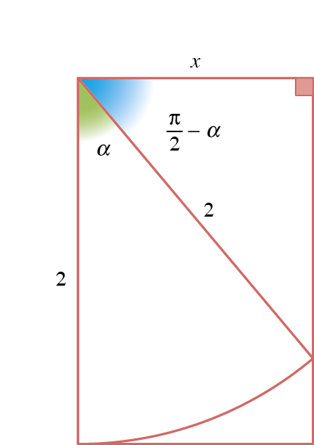. Portanto, a área do setor circular representado é igual a .

Por outro lado:





Assim, a área do retângulo é dado por: 

Então, a área da parte sombreada é igual a

.

**Resposta: (B)**

**2.** 

Como  são 255º, então 255º – 360º = –105º.

Portanto, o ângulo de amplitude  radianos representa a amplitude, em graus, de um ângulo com os mesmo lados do ângulo de amplitude –105º.

**Resposta: (A)**

**3.** Consideremos a circunferência trigonométrica representada num referencial ortonormado *Oxy*.

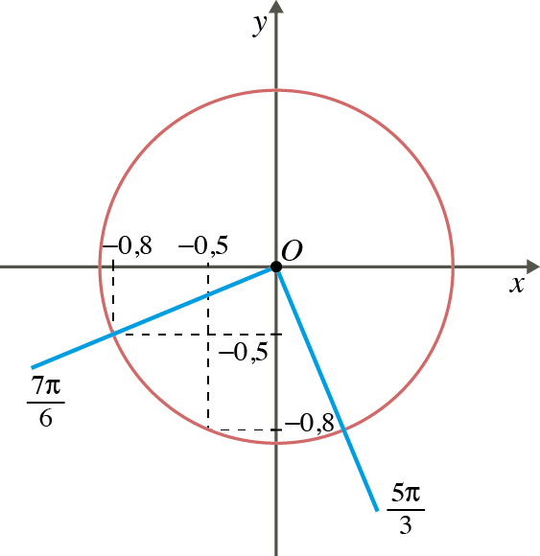

A equação:

■  tem uma solução em ;

■  tem uma solução em ;

■  não tem solução em ;

■  tem duas soluções em .

Portanto, apenas a equação  não tem solução em .

**Resposta: (C)**

**4.** , então .

Por outro lado, tem-se que:, ou seja,

, pelo que







Como , .

Portanto, .

**Resposta: (A)**

**5.** 











**Resposta: (D)**

**6.1.** Sabe-se que , pelo que , pois .







Portanto, .

**6.2.** 





















Como :







Portanto, se ,  e se ,.









Portanto, se ,  e se ,.

Logo, os zeros de *h* pertencentes ao intervalo  são:

 e 

**Resposta:**  e 

**6.3.** 











**Resposta:** 

**7.1.** O triângulo [*ABC*] é acutângulo, pelo que podemos aplicar a lei dos senos.

Por outro lado, a soma das amplitudes dos ângulos internos de um triangulo é igual a 180º, pelo que: 

Assim:





Portanto, .

**7.2.** 

Pela definição da razão trigonométrica seno:

, ou seja, 

Portanto:





A área do triângulo [*ABC*] é aproximadamente igual a 7770,4 unidades quadradas.

**8.** As abcissas pedidas são todas as soluções da equação .





 





**Resposta:** 



**9.1.** Para qualquer número real *x*:

 =

=



Como a função cosseno é periódica de período :





Portanto, a função *g* é periódica de período , como queríamos mostrar.

**9.2.** Se  e , tem-se que:



Por **9.1.**, o período da função *j* é , ou seja, é .

Então, o período da função *j* é .

**Resposta:** 

**10.** 













**Resposta**:

